Værkeksempler | Kroppe i kunsten

Skulpturen "Agape" er skabt af multikunstner og foredragsholder Aske Jonatan Kreilgaard. 3,5 meter høj. Står på museum Køn. Skabt af hvid flamingo

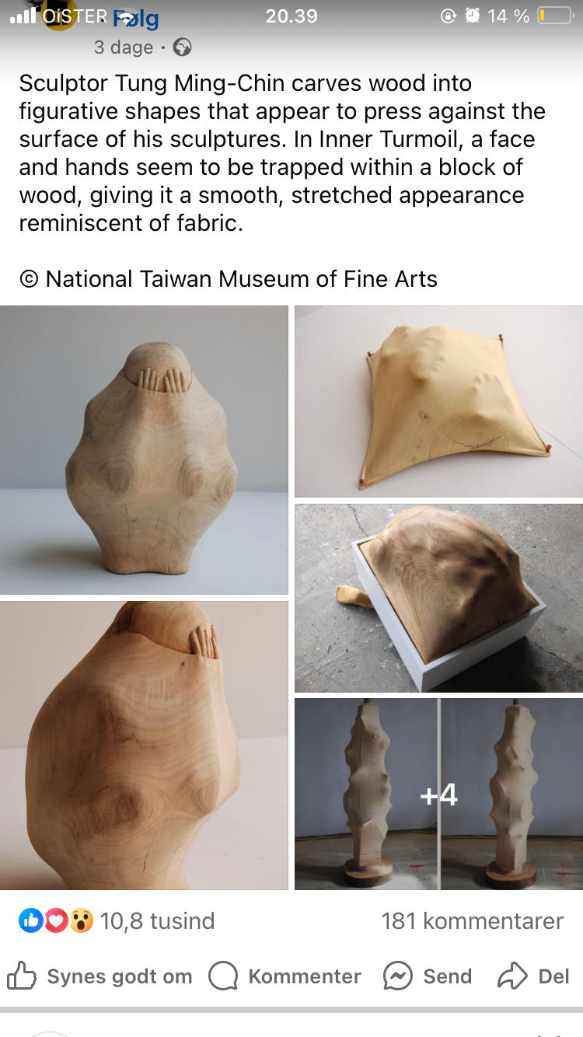

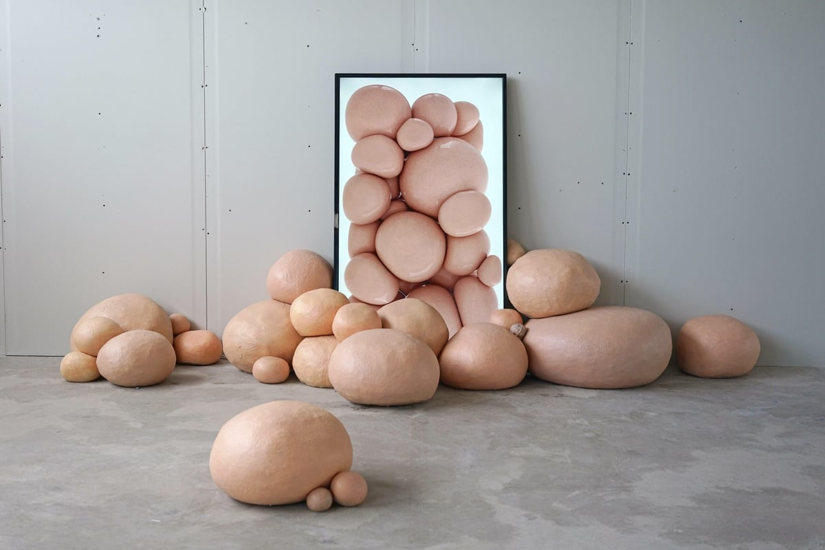
Stine Deja og Marie Munk: Synthetic Seduction, 2018.

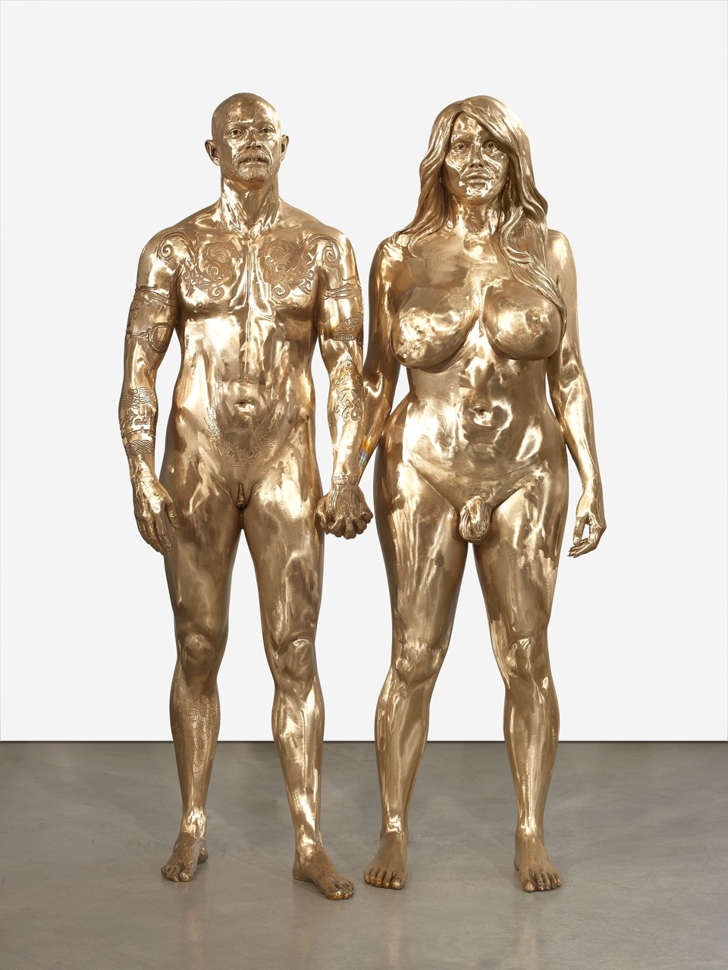
http://marcquinn.com/artworks/single/buck-allanah
Marc Quinn: ’Buck and allanah’, 2009, 167h x 105w x 45d cm

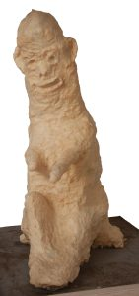
Christian Lemmerz, ‘Fettbaby’, 1985
Margarine, gips, jern, træ. 111,0 x 84,5 x 55,0 cm

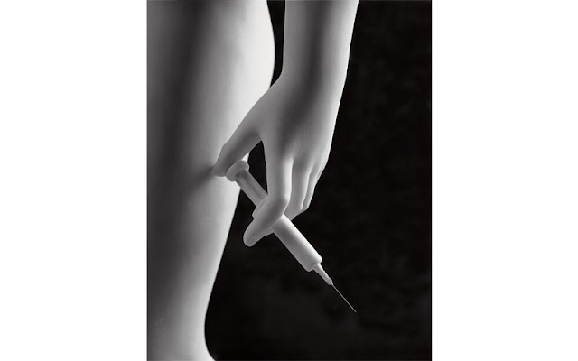
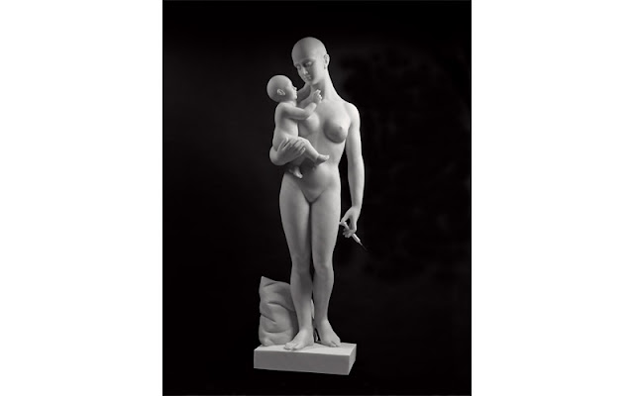
Christian lemmerz: Madonna Grigia, 2003. Carrara Marble, 185 x 60 x 50 cm.


Finske kunstner: Iiu Susiraja
’Baguette posing’, 2019

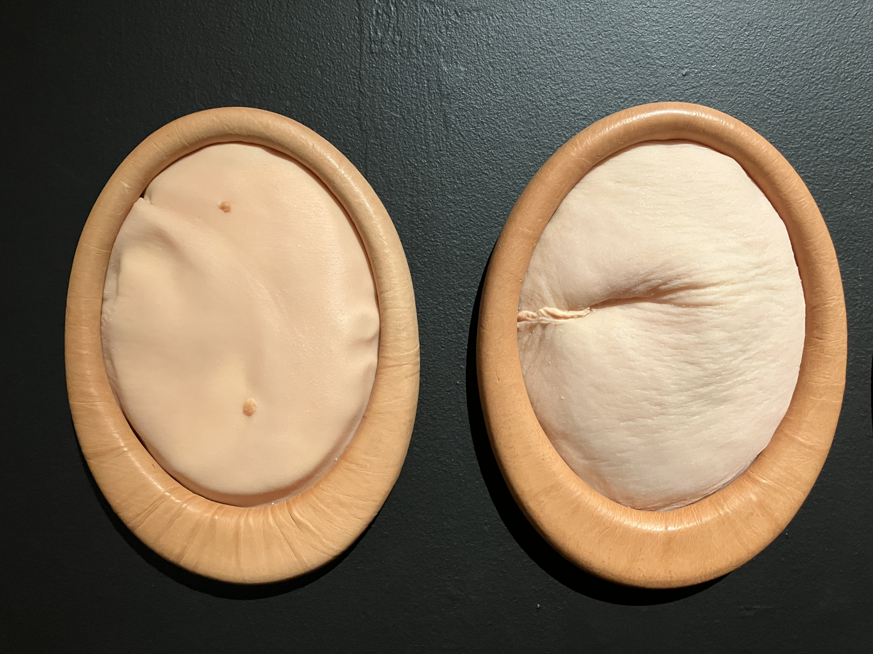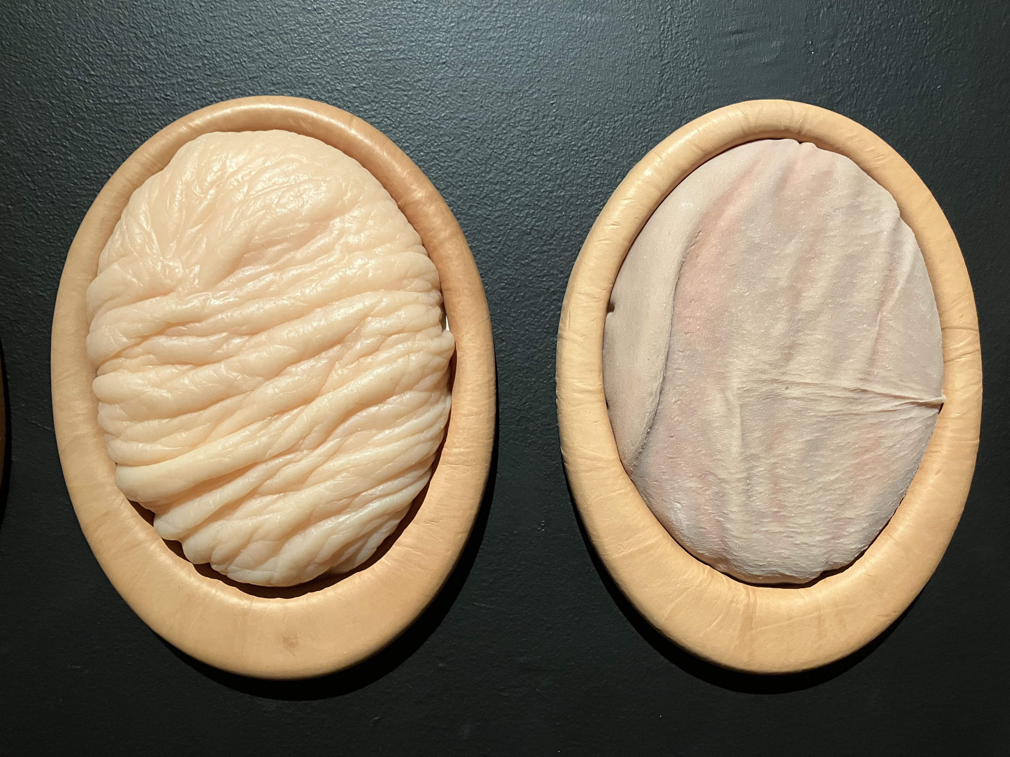
Marie Retpen (2023): Hud-o-tek
silikone hud i ramme af træ og læder
værk fra udstillingen ”KANON” på Antikmuseet

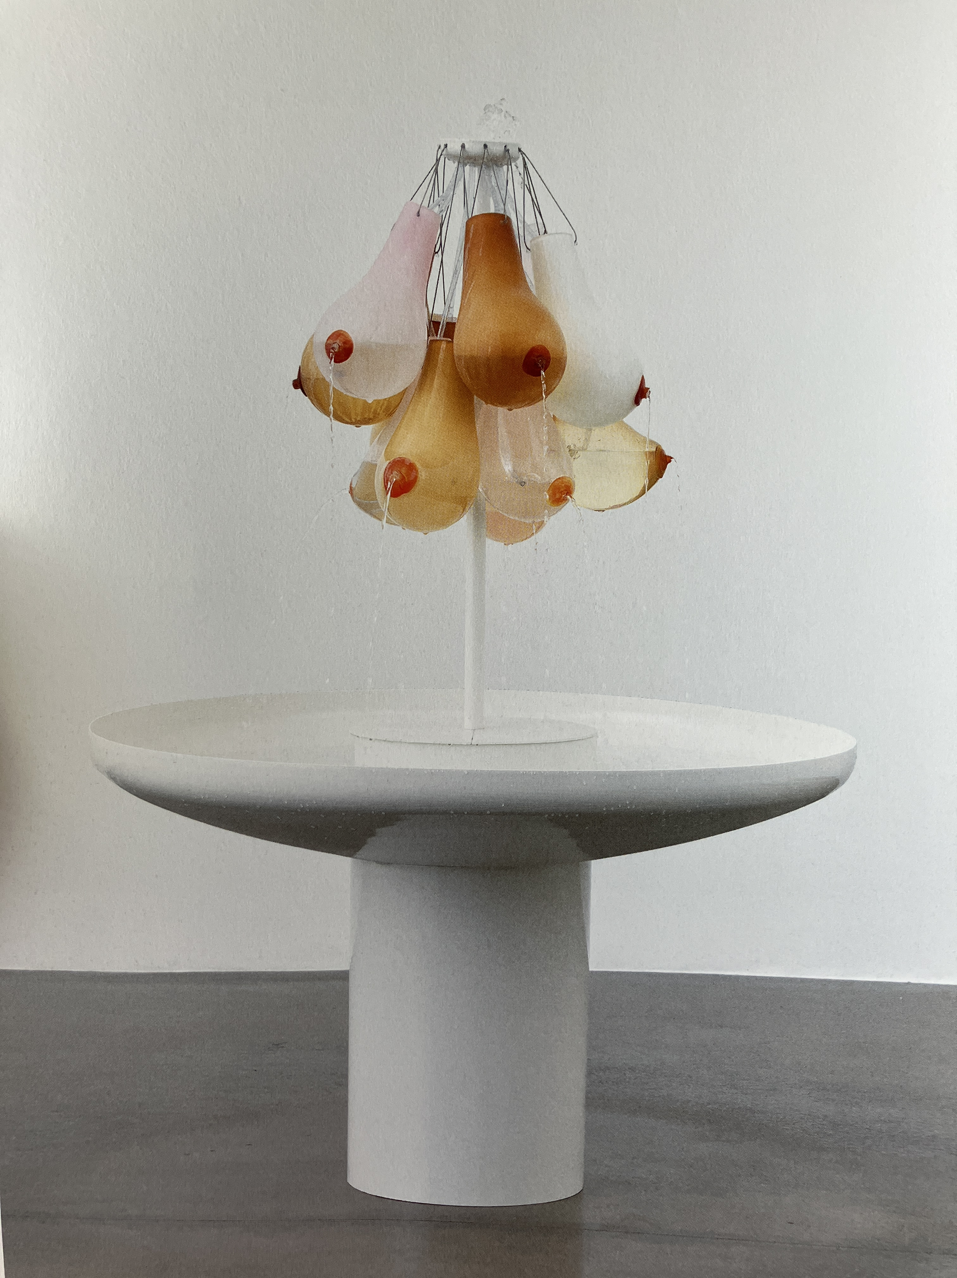
Laure Prouvost, Vi vil made dig sammen-fontæne (i anledning af global opvarmning), 2019


Cassils, Pin-up fra magasinet Lady Face Man Body, no.3, 2011


Cajsa Von Zeipel, X plus X er lige med X, 2021 (detalje)

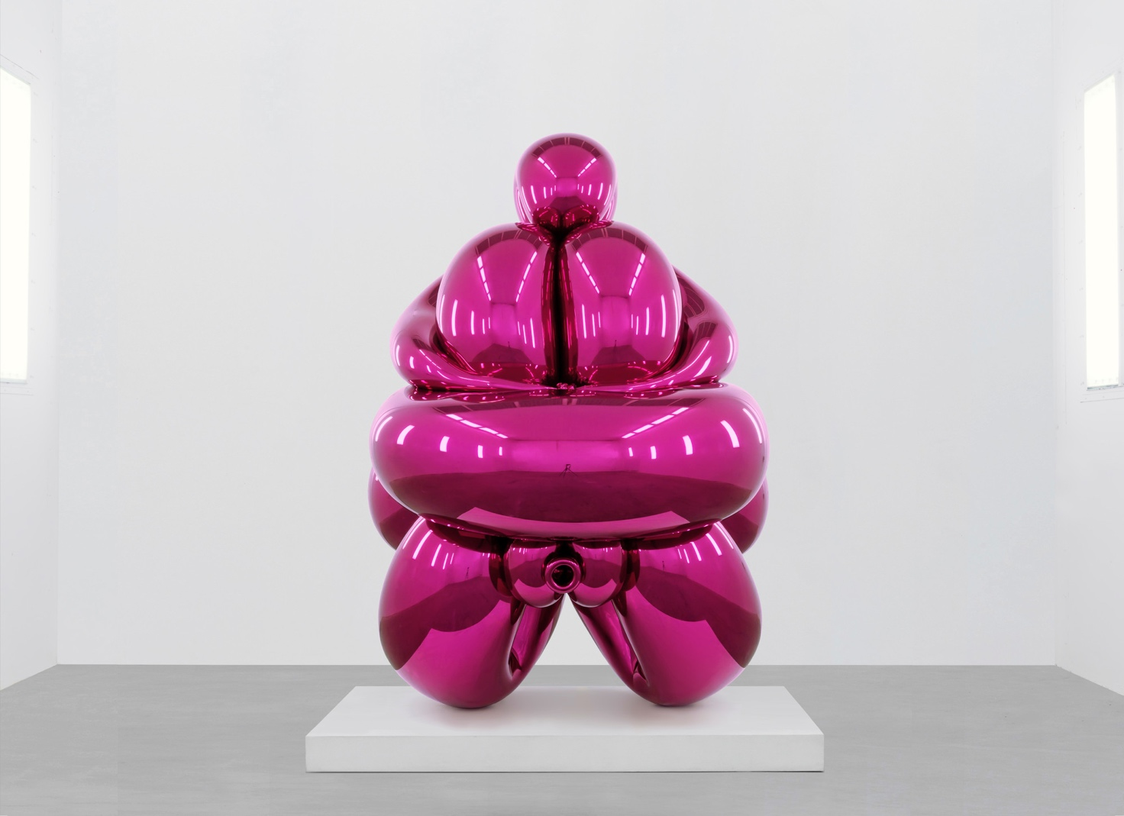

Jeff Koons
Balloon Venus, 2013
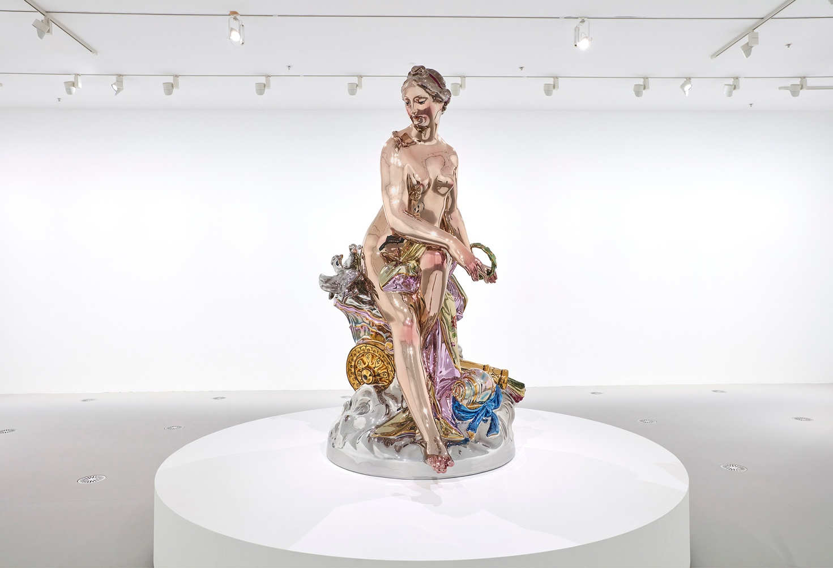
Jeff Koons, Venus, 2016-2020

